Кто играет на гармошке
Кроме Гены-крокодила?
Пианино, бубен, ложки,
Даже флейта ей под силу!
«Музыкальное воспитание –
это не воспитание музыканта,
а прежде всего воспитание человека»
В.А. Сухомлинский
Основная форма непосредственно образовательной деятельности с детьми — музыкальные занятия, в ходе которых осуществляется систематическое, целенаправленное и всестороннее воспитание дошкольников, формирование музыкальных способностей каждого ребенка.
Занятия включают чередование различных видов деятельности (пения, музыкального движения (танца), слушания музыки, игры на детских инструментах, музыкально-образовательной деятельности, музыкального творчества) и обеспечивают тем самым разностороннее развитие музыкальных способностей детей. Занятия содействуют воспитанию многих положительных качеств личности ребенка. Объединяют детей общими радостными, эстетическими переживаниями, совместными действиями, прививают культуру поведения, требуют определенной сосредоточенности, проявления умственных усилий, инициативы и творчества.
Занятия оказывают несомненное влияние на другие формы организации детей. Самостоятельная музыкальная деятельность ребят будет активнее на основе знаний, умений, навыков, приобретенных на занятиях. Праздники, развлечения пройдут успешнее, интереснее, если выученные на занятиях песни, пляски, хороводы дети исполнят выразительно и непринужденно.
Музыкальные занятия проводятся одновременно со всей группой. Объем знаний по всем видам музыкальной деятельности определен учебной программой и задачами музыкального воспитания для каждой возрастной группы детского сада.
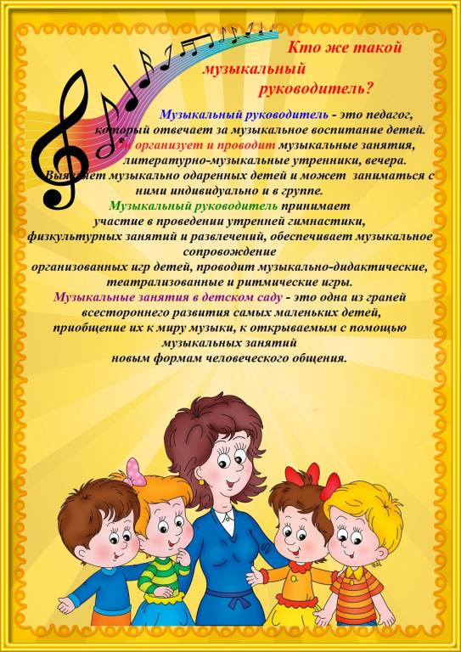

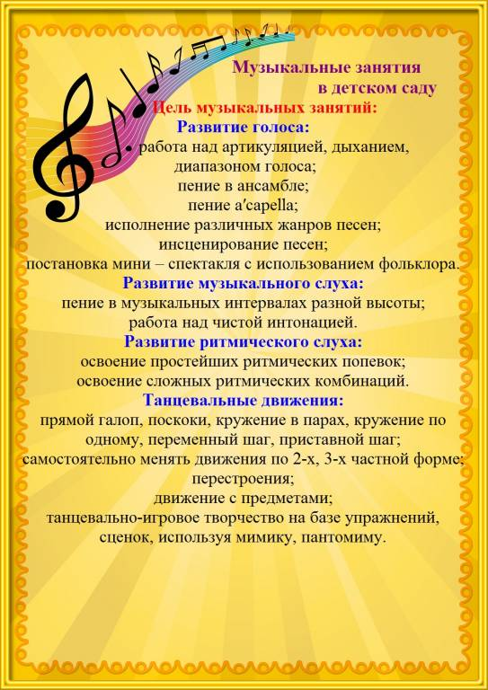

ОТ ПРИРОДЫ МУЗЫКАЛЕН КАЖДЫЙ
Исследования известных ученых, педагогов доказывают возможность и необходимость формирования у ребенка памяти, мышления, воображения с очень раннего детства. Не является исключением и возможность раннего развития у детей музыкальных способностей. Есть данные, которые подтверждают факты влияния музыки на формирующийся в период беременности женщины плод и положительное ее воздействие на весь организм человека в дальнейшем. Музыка всегда претендовала на особую роль в обществе. В древние века музыкально-медицинские центры лечили людей от тоски, нервных расстройств, заболеваний сердечно - сосудистой системы. Музыка влияет на интеллектуальное развитие, ускоряя рост клеток, отвечающих за интеллект человека. Не случайно, занятия математикой в пифагорейской школе проходили под звуки музыки, повышающей работоспособность и умственную активность мозга. Музыкой можно изменять развитие: ускорять рост одних клеток, замедлять рост других. Но главное, музыкой можно влиять на эмоциональное самочувствие человека. Бессмертные музыкальные произведения Моцарта, Бетховена, Шуберта, Чайковского способны активизировать энергетические процессы организма и направлять их на его физическое оздоровление.
Наиболее благоприятного периода для развития музыкальных способностей, чем детство, трудно представить. Ведь задатки к музыкальной деятельности (то есть физиологические особенности строения организма, например, голосового аппарата или органа слуха) имеются у каждого. И если для музыкального развития ребенка с самого его рождения созданы необходимые условия, то это дает значительный эффект в формировании его музыкальности. Природа щедро наградила человека. Она дала ему все для того, чтобы видеть, ощущать, чувствовать окружающий мир, Она позволила слышать все многообразие существующих вокруг звуковых красок. Прислушиваясь к собственному голосу, голосам птиц и животных, таинственным шорохам леса, листьев и завыванию ветра, люди учились различать интонацию, высоту, длительность. Из необходимости и умения слушать и слышать рождалась музыкальность – природой данное человеку свойство.
Итак, все мы от природы музыкальны. Об этом необходимо знать и помнить каждому взрослому, так как от него зависит, каким станет в дальнейшем его ребенок, как он сможет распорядиться своим природным даром.
Музыка детства - хороший воспитатель и надежный друг на всю жизнь. Желая подружить с ней малыша, родным и близким нужно помнить следующее:
1. Раннее проявление музыкальных способностей говорит о необходимости начинать музыкальное развитие ребенка как можно раньше. «Если не заложить с самого начала прочный фундамент, то бесполезно пытаться построить прочное здание: даже если оно будет красиво снаружи, оно все равно развалится на куски от сильного ветра и землетрясения», - считают педагоги. Время, упущенное как возможность формирования интеллекта, творческих, музыкальных способностей ребенка, будут невосполнимо.
2. Путь развития музыкальности каждого человека неодинаков. Поэтому не следует огорчаться, если у вашего ребенка нет настроения, что-нибудь спеть или ему не хочется танцевать, а если и возникают подобные желания, то пение, на ваш взгляд, кажется далеким от совершенства, а движения смешны и неуклюжи. Не расстраивайтесь! Количественные накопления обязательно перейдут в качественные. Для этого потребуется время и терпение.
3. Отсутствие какой-либо из способностей может тормозить развитие остальных. Значит, задачей взрослого является устранение нежелаемого тормоза.
4. Не «приклеивайте» вашему ребенку «ярлык» – немузыкальный, если вы ничего не сделали для того, чтобы эту музыкальность у него развить.
Постарайтесь запомнить главное: чем активнее общение вашего ребенка с музыкой, тем более музыкальным он становится, чем более музыкальным он становится, тем радостнее и желаннее новые встречи с ней.
